YII 2020全新在线体验之旅即将启航，邀请您共同见证精彩时刻

一年一度的纵览基础设施大会即将开启
10月20日 - 21日，邀您在线会面

无需远赴重洋
无需门票
注册即可免费参与~
与技术专家、行业大咖相聚云端
聆听他们对前沿技术发展的洞察及策略
助您与更多业界高手建立联系

本期将手把手带您
私人定制专属您的云端YII
定制前请先确保你已成功报名哦

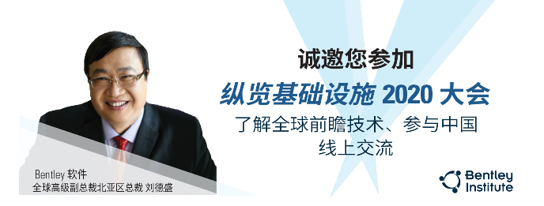

邀您体验全新的数字化形式

尊敬的用户,

您好！我们诚挚地邀请您注册参与 Bentley 软件公司纵览基础设施2020线上大会！

纵览基础设施 2020 大会将于 2020 年10 月20 日开始在线举办。本次大会采取全新的数字化形式，帮助 Bentley 与会者获得行业思想领导力、社交机会与学习资源。

本次线上大会面向于全球基础设施设计、施工和运维领域的业内专业人士及管理者。

与会者将会获得有关基础设施工程软件和云服务发展前景的独特、深刻见解，以及这些产品和服务如何帮助基础设施专业人士更经济高效地设计、建造和运营基础设施，并保证环境可持续发展。

我们诚挚地邀请您尽快在线注册，预留参会席位。注册后，您将可以在线管理您的参会日程表，会后还可以观看相关内容的在线录像。

本次大会的直播都提供回看功能，您可以按照您方便的时间安排观看。

全球大咖齐上阵，看点十足
10月20日 - 21日 · 高管视点主题演讲
Bentley 软件公司首席执行官 Greg Bentley 将与微软全球CEO Satya Nadella一同探讨基础设施行业面临的挑战，以及如何通过推进数字化战略应对这些挑战。
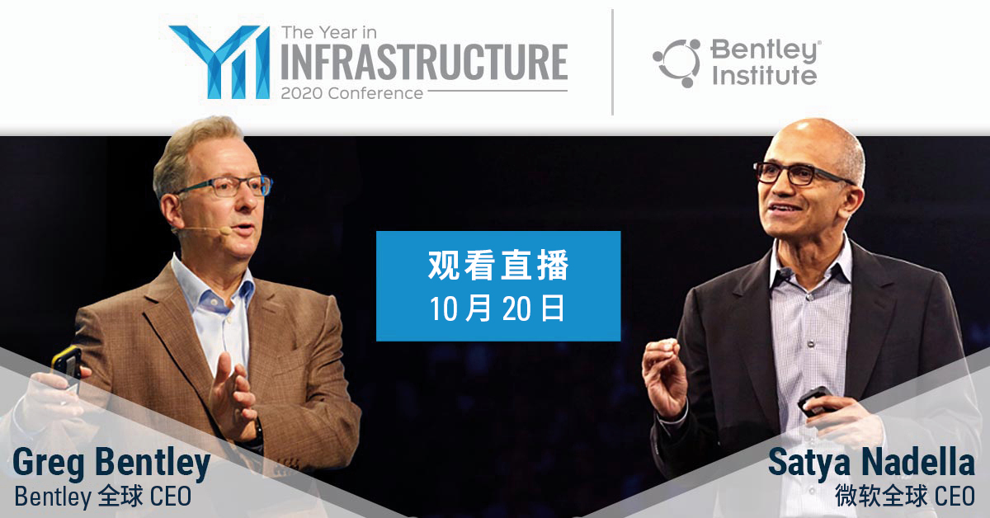

在针对特定行业的TwinTalks讨论会中，行业领军人士将探讨数字孪生技术应用于数字城市、设计与施工、数字工厂、能源公用事业、轨道交通和道路与桥梁中的潜力。


Bentley 软件公司创始人兼首席技术官 Keith Bentley，以及业界的思想领袖，将针对成功部署并应用于项目交付和资产性能管理的数字孪生技术展开讨论。

10月21日 · 光辉大奖赛颁奖典礼
经过数月的评选，获奖者名单将在大会期间的2020 础设施年度光辉大奖赛颁奖典礼上公布。不要错过这个被称为 “基础设施界的奥斯卡奖” 的颁奖仪式。


7场中国用户线上互动活动

为了支持中国地区用户更好地了解大会发布的战略和新技术以及在中国的发展，本次大会特别安排了7场中国用户在线互动活动。

与会者可以按照下面的时间参与互动。届时Bentley中国的技术和销售相关负责人将和您进行线上互动，一起解读新战略新技术，探讨在中国的创新方式。

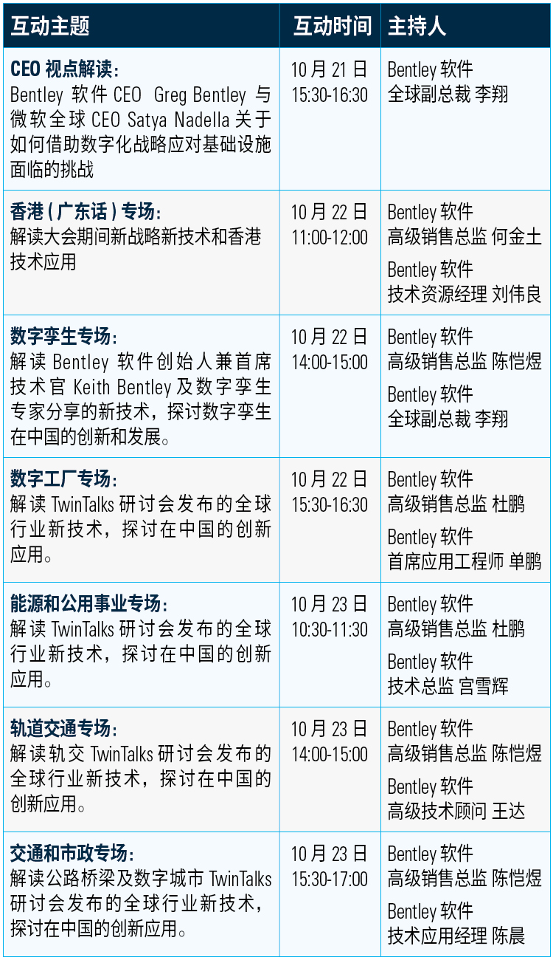
加入在线互动，请先注册
还未注册的小伙伴们赶快安排上
参与在线注册还有精美礼品哦

注册参会后，您将获得所有会议回看！
无论您身处何地，都能实时、按需参与 #YII2020！

